ELECTIONS DES PARENTS DELEGUES AU CONSEIL D’ECOLE – 7 OCTOBRE 2022

1 liste pour Chaleins, 1 vote pour chaque parent

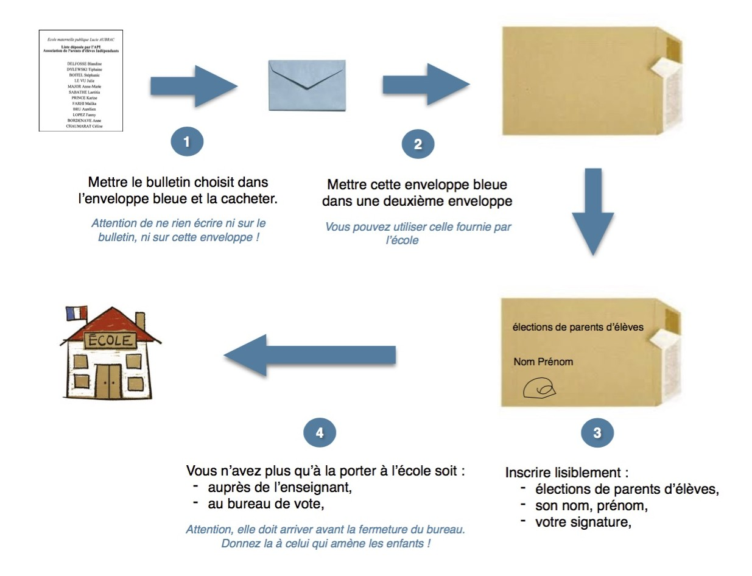

ELECTIONS DES PARENTS DELEGUES AU CONSEIL D’ECOLE – 7 OCTOBRE 2022

1 liste pour Chaleins, 1 vote pour chaque parent

